GROHE Bau Keramik Handwaschbecken
GROHE

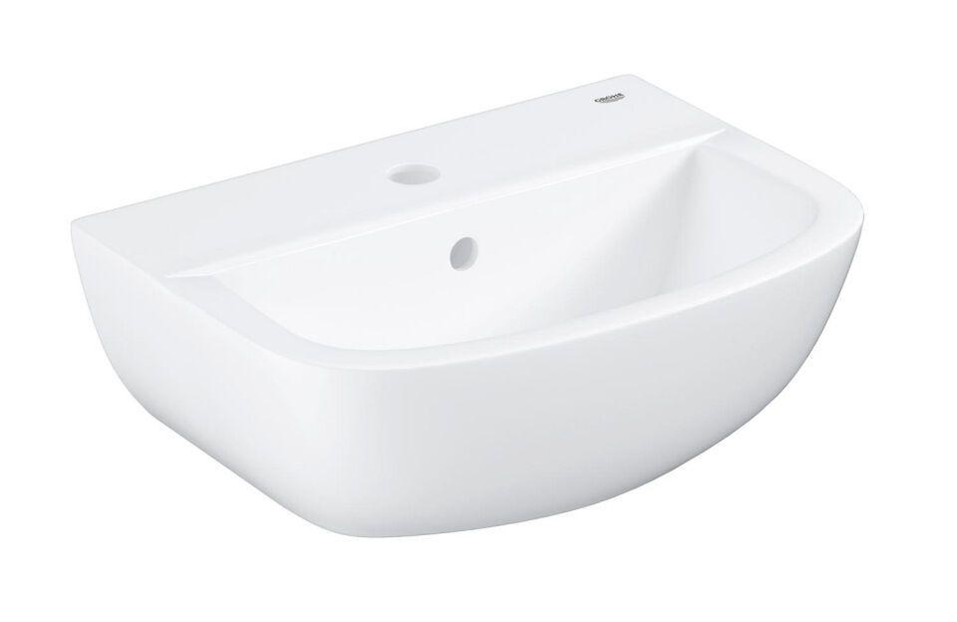Eigenschaften
HAN:
39424000
Farbton
weiß
Form
Sonstige
Montageart
hängend
Werkstoff
Keramik
Höhe (mm)
151,00
Tiefe (mm)
354,00
Ablagefläche
hinten
Armaturenloch
Mitte
Befestigungsart
Dübelbolzen
Durchschlagbare Armaturenlöcher
ohne
Werkstoffgüte
Sonstige
Anzahl der Hahnlöcher je Waschplatz
1,00
Breite/Durchmesser (mm)
454,00
Mittenabstand Schraubenlöcher (mm)
205,00
Overflow visible
true

